Огнезащита строительных конструкций вспучивающимися покрытиями
30.06.2023
Вспучивающиеся покрытия занимают особое место среди применяемых в настоящее время средств огнезащиты строительных конструкций. Достаточно высокая огнезащитная эффективность вспучивающегося покрытия в сочетании с широкими возможностями использования механизированных методов нанесения составов на поверхность конструкций обусловливает повышенный к ним интерес.
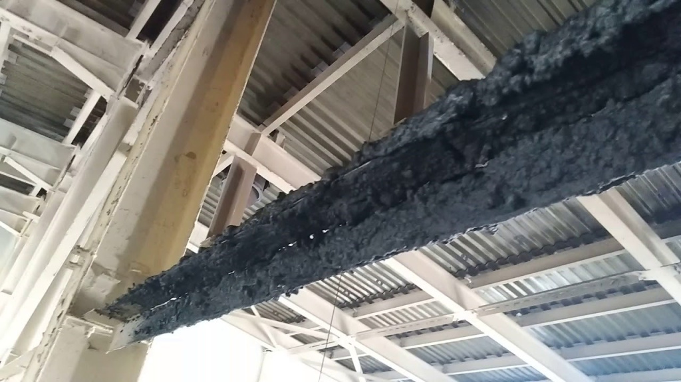
Они наносятся тонким слоем на поверхность конструкций и выполняют в процессе ее эксплуатации функции лакокрасочного декоративно-отделочного материала. При действии высоких температур покрытие вспучивается, многократно увеличиваясь в объеме с образованием пористого слоя, обладающего хорошими теплоизоляционными свойствами.
Вспучивающиеся покрытия являются многокомпонентными системами, состоящими из связующего, антипирена и пенообразователей - вспучивающих добавок. В качестве связующих в основном используют полимеры, проявляющие склонность к реакциям циклизации, конденсации, сшивания и образования нелетучих карбонизированных продуктов: аминоальдегидные полимеры, латексы на основе сополимеров винилиденхлорида с винилхлоридом, галоидированные синтетические и натуральные каучуки, эпоксидные полимеры, полиуретаны и другие. Кроме того, применяют комбинированные связующие, состоящие из полимера и минерального вяжущего (жидкое стекло).
Компоненты, входящие в огнезащитные вспучивающие покрытия
Компоненты, обусловливающие вспучивающие и огнезащитные свойства покрытий, подразделяются на следующие группы:
1. Вещества, разлагающиеся в интервале 100 - 250 °С с образованием кислот. Это неорганические соли фосфорной и борной кислот (ортофосфаты аммония, полифосфаты аммония, бура и др.) и фосфорорганические вещества (фосфаты мочевины или меламина, фосфакрилат, полифосфориламид и другие).
2. Вещества, разлагающиеся с выделением паров воды или негорючих газов (полисахариды): крахмал, декстрин, пентаэритрит и его гомологи, стереоизомерные гекситы - манит, сорбит.
3. Синергиты. К ним относятся мочевина, меламин, дициан-диамид, гуанидин, мелем. Известно также применение сульфогу-анидина ароматических сульфамидов, 5-амино-2-нитробензойной кислоты, сульфатов аминобензойной кислоты, производных три-азина и других соединений.
4. Галогенсодержащие вещества типа хлорпарафина, совола, трихлорэтилфосфата; галогенсодержащие полимеры и сополимеры оказывают пластифицирующее действие и являются источниками галоидоводородов, которые способствуют как вспениванию покрытий, так и огнезащите конструкций.
При создании вспучивающегося покрытия в его состав вводят, кроме перечисленных выше компонентов, наполнители, красите ли и технологические добавки.
В качестве антипиренов для аминосмол наиболее эффективны орто- и полифосфаты аммония в сочетании с газообразующими добавками - мочевиной, меламином, дициандиамидом, а также с порошкообразными карбамидными или меламиноформальдегидными смолами. Общее содержание антипиренов, газообразователей и других добавок во вспучивающихся покрытиях составляет 60 - 70% без учета разбавителя. К коксующимся добавкам относятся крахмал, декстрин, сахароза, дентаэритрит, которые при нагревании под действием кислотного катализатора легко дегидратируются, а также жаростойкиенаполнители и стабилизаторы вспененного слоя.
При использовании растворимых орто- и полифосфатов аммония в водоразбавляемых связующих возникает необходимость регулирования рН пленкообразующих компонентов для предотвращения их коагуляции или преждевременного старения. С этой целью вводят загустители типа карбоксиметилцеллюлозы, декстрина, казеина либо амины типа тетраметилендиамина, гексаметилентетрамина. Однако такие составы обладают непродолжительным сроком хранения. В связи с этим актуальным является создание нерастворимых или частично растворимых полифосфатов аммония. Наилучшими свойствами обладает полифосфат аммония, отличающийся высоким содержанием фосфора, пониженной растворимостью, позволяющей использовать его как в водоэмульсионных системах, так и в красках на органических растворителях.
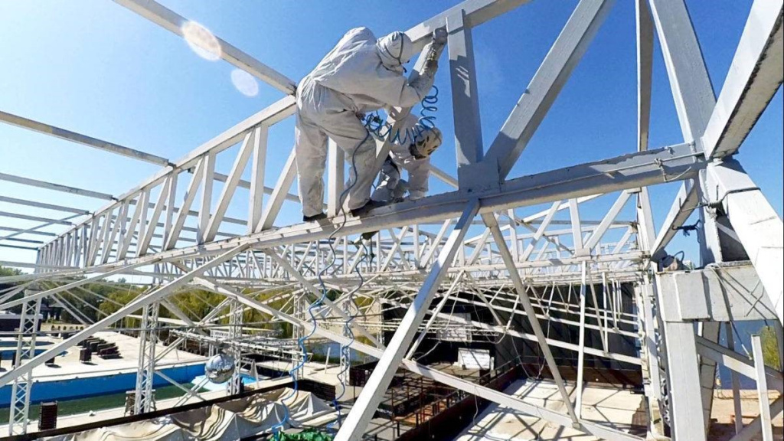
Волокнистые наполнители вводят не только для загущения красок, с тем чтобы наносить их более толстым слоем на металл конструкций для защиты от прогрева. В основном их используют как стабилизаторы вспененного слоя. Являясь неориентированными в размягчающемся при нагреве связующем, они движутся вслед за вспучивающимися слоями и застывают в виде сложнопереплетенного каркаса в затвердевшей пене. Когда же при длительном воздействии высоких температур начинается процесс усадки, выгорания и озоления вспененного слоя, каркас, спекаясь и оплавляясь, замедляет этот процесс, обеспечивая тем самым теплоизолирующие свойства покрытия, гарантирующие повышение предела огнестойкости конструкций.
Представляют интерес работы П.П. Гедеонова по практической оптимизации рецептур огнезащитных покрытий на основе вермикулита. В результате выполненных работ был создан ряд огнестойких композиций, включающих в себя вермикулитовый концентрат руды, регидратированный и дегидратированный вспученный вермикулит Потанинского месторождения определенной фракции. В качестве вяжущего в них использовалось жидкое натриевое стекло (SiO, - 30,5% и Na,O - 11,29%). Сырьевые массы, приготовленные путем перемешивания вермикулита с вяжущим, обладают достаточно хорошими огнезащитными свойствами. При толщине 8 - 12 мм они обеспечивают огнестойкость 45 - 60 мин. Однако такие покрытия с трудом наносятся на поверхность. Кроме того, они хрупки и в условиях с достаточно высокой относительной влажностью воздуха набухают, постепенно разрушаются, отслаиваясь от защищаемой поверхности. Оголенные участки подвергаются действию коррозии.
Все это предопределило необходимость изыскания таких добавок, введение которых в сырьевые массы привело бы к направленному формированию свойств покрытия, т.е. к устранению указанных недостатков.
Выполненные работы показали, что физико-механические и огнезащитные свойства покрытий можно улучшить введением армирующего волокнистого заполнителя (распушенный асбест, стеклоткань и стекловолокно, минеральная вата, каолиновое и базальтовое волокна и др.), мочевино-формальдегидной смолы, окиси цинка, дициандиамида, кремнефтористого натрия и других добавок. Установлено, что использование волокнистого заполнителя приводит к улучшению прочностных и технологических свойств наносимой массы. Мочевино-формальдегидная смола обеспечивает лучшую укладываемость на защищаемую поверхность и адгезию. Включение дициандиамида способствует повышению прочностных свойств покрытия при огневом воздействии, лучшей вспучиваемости и огнестойкости. Окись цинка повышает атмосферостойкость, благодаря чему расширяется область применения покрытий при возрастании относительной влажности воздуха до 95%. Добавление кремнефтористого натрия обеспечивает более быстрое нарастание прочности покрытия, что позволяет наносить его большей толщины (например, 8 - 10 мм за один раз).
Рассмотренные добавки влияют на основные физико-механические свойства покрытий не только в процессе эксплуатации, но и при огневом воздействии. Испытания стальных пластин с огнезащитными покрытиями показали, что при возрастании температуры со 100 до 600 °С в первые 10 - 15 мин огневого воздействия на покрытие наблюдается медленный рост температуры защищаемого металла, а вспучивание достигает максимального значения (в 4 - 5 раз больше исходной толщины) за счет интенсивного газовыделения при разложении смолы и жидкого стекла, а также при дегидратации вермикулита.
Образующаяся пористая структура имеет низкую теплопроводность благодаря наличию в слое жидкого стекла вспучившихся зерен концентрата вермикулитовой руды.
Заключение
Огнезащитная способность вспучивающихся покрытий на стальных листах и колонах проверялась в огневой печи. В результате испытаний установлено, что разработанная вспучивающаяся огнестойкая композиция на основе вермикулита может быть использована для огнезащиты металлических конструкций, применяемых в промышленном и гражданском строительстве.
Список литературы
1. Огнезащита строительных конструкций. ТИМР, 2000, Страхов В.Л., Крутов А.М., Давыдкин Н.Ф.
2. Огнестойкость и огнезащита строительных конструкций. Воронежский государственный архитектурно-строительный университет, ЭБС АСВ, 2016, Зайцев А.М., Грошев М.Д.

Статью подготовил:
ведущий инженер Отдела пожарного контроля ГБУ «ЦЭИИС» Кочегаров Е.В.

Адрес страницы: http://ceiis.mos.ru/presscenter/nauchno-publitsisticheskie-stati/detail/11689196.html
ГБУ города Москвы «ЦЭИИС»

